1. 加入环境变量和日志

# 环境变量

通过pom.xml中的profiles属性来控制打包的环境变量。（后续实现nacos的配置文件中心）

要想bootstrap.yml文件生效，必须保证项目为springcloud项目

我们这里采用springboot：2.3.3.RELEASE

springcloud:Hoxton.SR9

后面新版本出来后会持续更新

并且需要导入依赖：

|  |
| --- |
| <**dependency**>  <**groupId**>org.springframework.cloud</**groupId**>  <**artifactId**>spring-cloud-context</**artifactId**>  <**version**>${spring-cloud-context.version}</**version**> </**dependency**>  <**spring-cloud-context.version**>2.2.6.RELEASE</**spring-cloud-context.version**> |

在需要的项目中使用pom.xml引入即可使用

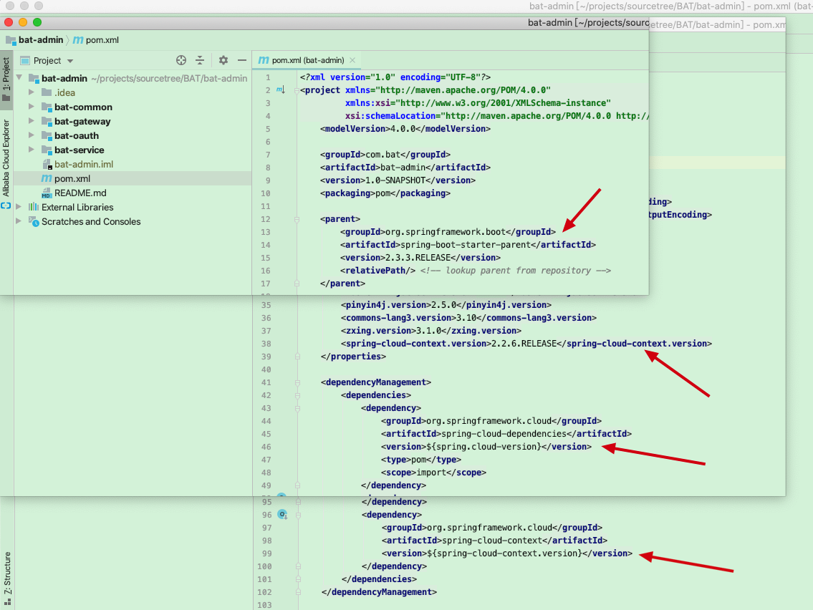

使用lombok编写一个日志输出项目

|  |
| --- |
| *<?***xml version="1.0" encoding="UTF-8"***?>* <**configuration scan="true" scanPeriod="60000" debug="false"**>   <**property name="LOG_PATTERN" value="%d{yyyy-MM-dd HH:mm:ss.SSS} %-5p [%t:%c{1}:%L] - %msg%n"**/>  *<!-- <property name="LOG_PATH" value="/data/log/"/>-->* <**property name="LOG_PATH" value="/Users/zengziqiang/Desktop/logs/"**/>  <**appender name="STDOUT" class="ch.qos.logback.core.ConsoleAppender"**>  <**layout class="ch.qos.logback.classic.PatternLayout"**>  <**Pattern**>${LOG_PATTERN}</**Pattern**>  </**layout**>  </**appender**>  <**appender name="rootDebug" class="ch.qos.logback.core.rolling.RollingFileAppender"**>  <**File**>${LOG_PATH}bat-admin-debug.log</**File**>  <**rollingPolicy class="ch.qos.logback.core.rolling.TimeBasedRollingPolicy"**>  <**fileNamePattern**>${LOG_PATH}/bat-admin-debug-%d{yyyy-MM-dd}.%i.log</**fileNamePattern**>  <**timeBasedFileNamingAndTriggeringPolicy class="ch.qos.logback.core.rolling.SizeAndTimeBasedFNATP"**>  <**maxFileSize**>100MB</**maxFileSize**>  </**timeBasedFileNamingAndTriggeringPolicy**>  <**maxHistory**>30</**maxHistory**>  </**rollingPolicy**>  <**layout class="ch.qos.logback.classic.PatternLayout"**>  <**Pattern**>${LOG_PATTERN}</**Pattern**>  </**layout**>  <**filter class="ch.qos.logback.classic.filter.LevelFilter"**>  <**level**>DEBUG</**level**>  <**onMatch**>ACCEPT</**onMatch**>  <**onMismatch**>DENY</**onMismatch**>  </**filter**>  </**appender**>   <**appender name="rootInfo" class="ch.qos.logback.core.rolling.RollingFileAppender"**>  <**File**>${LOG_PATH}bat-admin-info.log</**File**>  <**rollingPolicy class="ch.qos.logback.core.rolling.TimeBasedRollingPolicy"**>  <**fileNamePattern**>${LOG_PATH}/bat-admin-info-%d{yyyy-MM-dd}.%i.log</**fileNamePattern**>  <**timeBasedFileNamingAndTriggeringPolicy class="ch.qos.logback.core.rolling.SizeAndTimeBasedFNATP"**>  <**maxFileSize**>100MB</**maxFileSize**>  </**timeBasedFileNamingAndTriggeringPolicy**>  <**maxHistory**>30</**maxHistory**>  </**rollingPolicy**>  <**layout class="ch.qos.logback.classic.PatternLayout"**>  <**Pattern**>${LOG_PATTERN}</**Pattern**>  </**layout**>  <**filter class="ch.qos.logback.classic.filter.LevelFilter"**>  <**level**>INFO</**level**>  <**onMatch**>ACCEPT</**onMatch**>  <**onMismatch**>DENY</**onMismatch**>  </**filter**>  </**appender**>   <**appender name="rootWarn" class="ch.qos.logback.core.rolling.RollingFileAppender"**>  <**File**>${LOG_PATH}bat-admin-warn.log</**File**>  <**rollingPolicy class="ch.qos.logback.core.rolling.TimeBasedRollingPolicy"**>  <**fileNamePattern**>${LOG_PATH}/bat-admin-warn-%d{yyyy-MM-dd}.%i.log</**fileNamePattern**>  <**timeBasedFileNamingAndTriggeringPolicy class="ch.qos.logback.core.rolling.SizeAndTimeBasedFNATP"**>  <**maxFileSize**>100MB</**maxFileSize**>  </**timeBasedFileNamingAndTriggeringPolicy**>  <**maxHistory**>30</**maxHistory**>  </**rollingPolicy**>  <**layout class="ch.qos.logback.classic.PatternLayout"**>  <**Pattern**>${LOG_PATTERN}</**Pattern**>  </**layout**>  <**filter class="ch.qos.logback.classic.filter.LevelFilter"**>  <**level**>WARN</**level**>  <**onMatch**>ACCEPT</**onMatch**>  <**onMismatch**>DENY</**onMismatch**>  </**filter**>  </**appender**>   <**appender name="rootError" class="ch.qos.logback.core.rolling.RollingFileAppender"**>  <**File**>${LOG_PATH}bat-admin-error.log</**File**>  <**rollingPolicy class="ch.qos.logback.core.rolling.TimeBasedRollingPolicy"**>  <**fileNamePattern**>${LOG_PATH}/bat-admin-error-%d{yyyy-MM-dd}.%i.log</**fileNamePattern**>  <**timeBasedFileNamingAndTriggeringPolicy class="ch.qos.logback.core.rolling.SizeAndTimeBasedFNATP"**>  <**maxFileSize**>100MB</**maxFileSize**>  </**timeBasedFileNamingAndTriggeringPolicy**>  <**maxHistory**>30</**maxHistory**>  </**rollingPolicy**>  <**layout class="ch.qos.logback.classic.PatternLayout"**>  <**Pattern**>${LOG_PATTERN}</**Pattern**>  </**layout**>  <**filter class="ch.qos.logback.classic.filter.LevelFilter"**>  <**level**>ERROR</**level**>  <**onMatch**>ACCEPT</**onMatch**>  <**onMismatch**>DENY</**onMismatch**>  </**filter**>  </**appender**>   <**appender name="testInfo" class="ch.qos.logback.core.rolling.RollingFileAppender"**>  <**File**>${LOG_PATH}bat-admin-test.log</**File**>  <**rollingPolicy class="ch.qos.logback.core.rolling.TimeBasedRollingPolicy"**>  <**fileNamePattern**>${LOG_PATH}/bat-admin-test-%d{yyyy-MM-dd}.%i.log</**fileNamePattern**>  <**timeBasedFileNamingAndTriggeringPolicy class="ch.qos.logback.core.rolling.SizeAndTimeBasedFNATP"**>  <**maxFileSize**>100MB</**maxFileSize**>  </**timeBasedFileNamingAndTriggeringPolicy**>  <**maxHistory**>30</**maxHistory**>  </**rollingPolicy**>  <**layout class="ch.qos.logback.classic.PatternLayout"**>  <**Pattern**>${LOG_PATTERN}</**Pattern**>  </**layout**>  </**appender**>   <**springProfile name="local"**>  <**root level="info"**>  *<!-- 本地测试时使用，将日志打印到控制台,实际部署时请注释掉 -->* <**appender-ref ref="STDOUT"**/>   *<!-- 区分日志级别进行存储日志 -->* <**appender-ref ref="rootDebug"**/>  <**appender-ref ref="rootInfo"**/>  <**appender-ref ref="rootWarn"**/>  <**appender-ref ref="rootError"**/>  *<!-- 不发日志级别，全部日志汇总在一起 -->* <**appender-ref ref="testInfo"**/>  </**root**>  </**springProfile**>   <**springProfile name="beta"**>  <**root level="info"**>  <**appender-ref ref="testInfo"**/>  *<!-- 本地测试时使用，将日志打印到控制台,实际部署时请注释掉 -->* <**appender-ref ref="STDOUT"**/>   </**root**>  </**springProfile**>   <**springProfile name="dev"**>  <**root level="info"**>  <**appender-ref ref="STDOUT"**/>  <**appender-ref ref="rootDebug"**/>  <**appender-ref ref="rootInfo"**/>  <**appender-ref ref="rootWarn"**/>  <**appender-ref ref="rootError"**/>  </**root**>  </**springProfile**>   <**springProfile name="prod"**>  <**root level="info"**>  *<!-- <appender-ref ref="STDOUT"/>-->  <!-- <appender-ref ref="rootDebug"/>-->* <**appender-ref ref="rootInfo"**/>  <**appender-ref ref="rootWarn"**/>  <**appender-ref ref="rootError"**/>  </**root**>  </**springProfile**>   <**springProfile name="test"**>  <**root level="info"**>  <**appender-ref ref="testInfo"**/>  </**root**>  </**springProfile**>   <**include resource="org/springframework/boot/logging/logback/defaults.xml"**/>  <**jmxConfigurator**/> </**configuration**> |

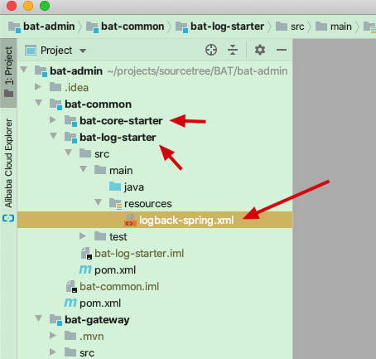

bat-log-starter项目依赖了bat-core-starter项目。

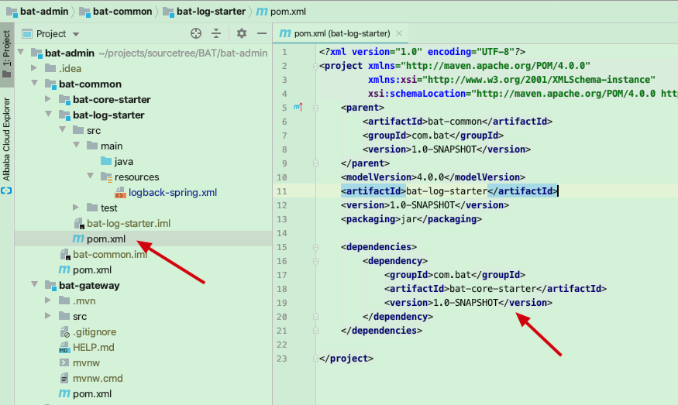

下面以bat-gateway项目为例，导入日志依赖：

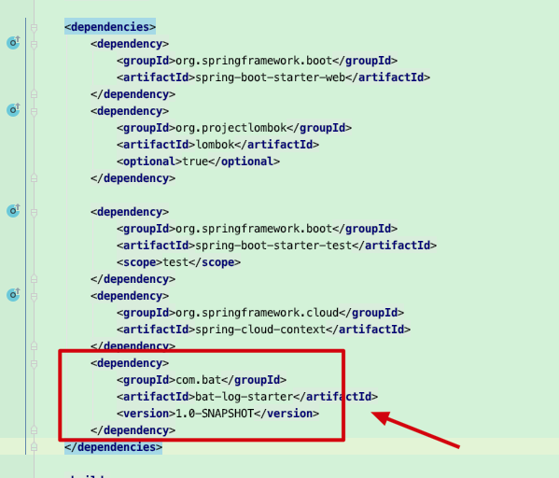

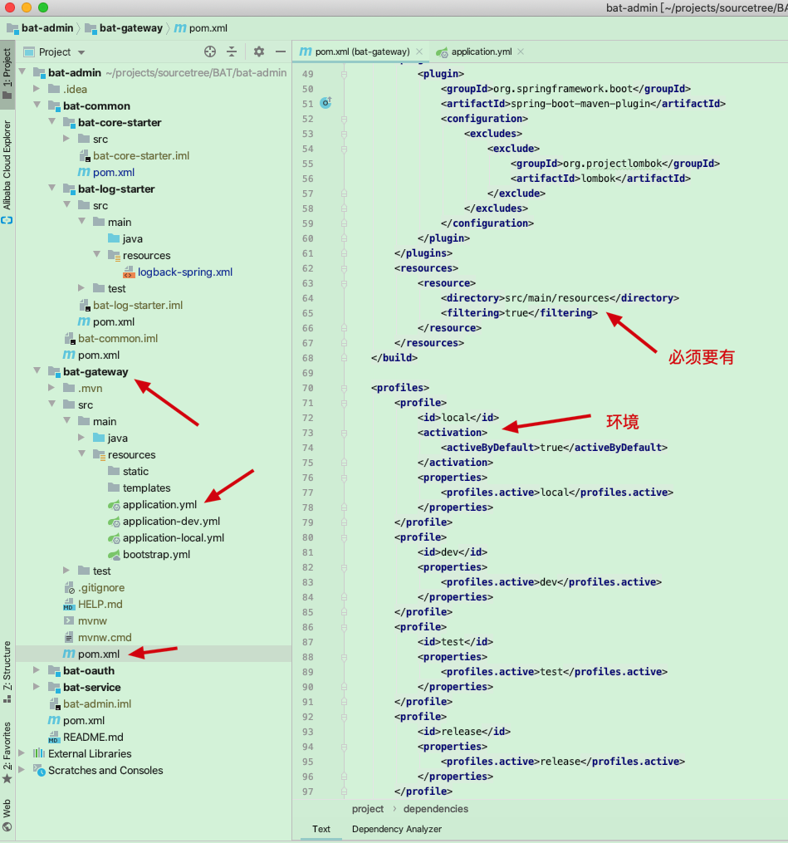

必须要有的部分是为了让下面profiles中的参数生效，不然install后无法得到对应的值。

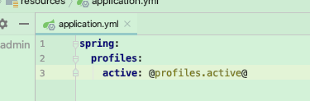

启动测试：

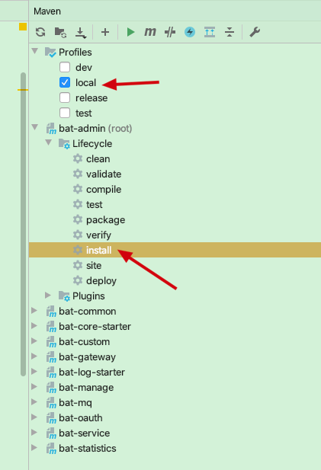

选择环境，然后编译，在运行即可进行测试：

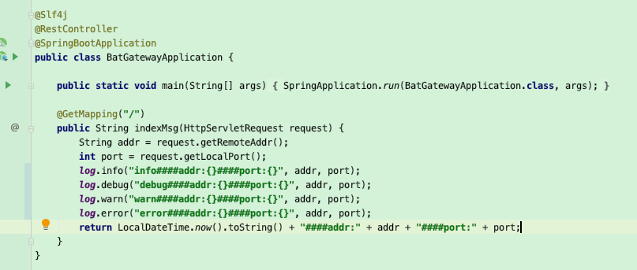

请求接口后

控制台日志：

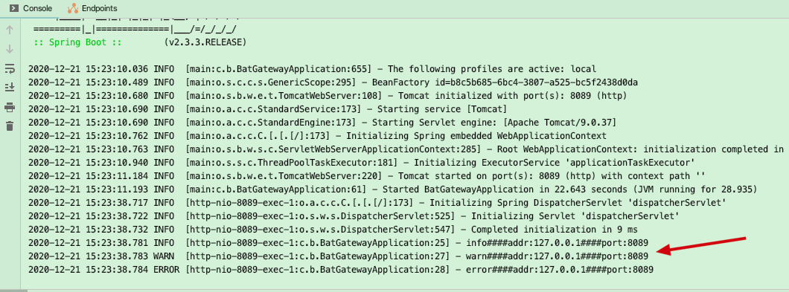

文件日志：

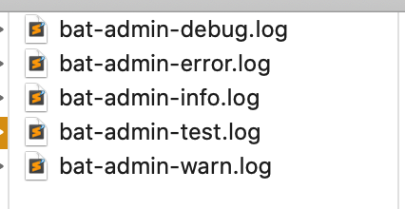

看一下里面的值

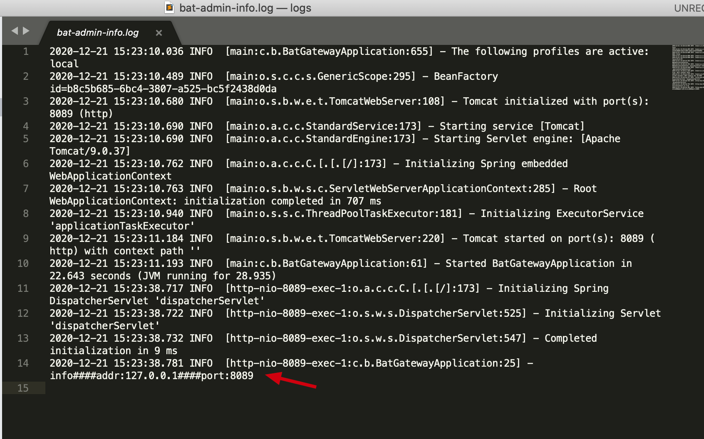

到这里，基于lombok的日志的集成就OK了